Правила электрического монтажа и разработка чертежей.
Электрическим монтажом называют монтаж электро - и радио - деталей, сопровождаемый соединением электрических цепей или включением в электрические цепи изделий.
При производстве РЭА применяют объемный, жгутовый и печатный монтаж.
Объемный и жгутовый монтаж обладает повышенной жесткостью и применим в основном для производства стационарной аппаратуры. Для электрических соединений между электро- и' радиодеталями используют различные монтажные провода и кабели. Отечественная промышленность выпускает большую номенклатуру монтажных проводов и кабельных изделий, которую классифицируют по сечению проволоки, количеству проволок в жиле, виду изоляции, количеству ее слоев, наличию экранирующей оплетки и цвету.
Сечение монтажных проводов выбирают в зависимости от проходящего по ним тока, а изоляцию—от напряжения и условий, в которых аппаратура должна работать. Допустимые токовые нагрузки приведены ниже.
Сечение провода, мм 2 ..... 0,1 0,2 0,3 0,5 0,7 1,0 1,5 2 4
Допустимый ток, А...... 1,3 2,5 3,5 5 7 10 14 17 25
Объемный электромонтаж в зависимости от особенностей конструкции аппаратуры и условий ее эксплуатации осуществляют либо медными неизолированными, либо изолированными проводами и кабелями.
Для объемного жесткого монтажа применяют одножильную медную проволоку диаметром 0,4—4 мм с антикоррозионным покрытием. Чаще всего применяют медную луженую или посеребренную проволоку.
Электрический монтаж аппаратуры, если он не связан с подвижными элементами, должен быть механически прочным и не менять своего первоначального положения в процессе эксплуатации и транспортировки аппаратуры. Для межузловых , межблочных и межприборных соединений, а также для соединения многоконтактных элементов (переключателей, реле, контакторов и др.) используют многожильный провод, отличающийся гибкостью и эластичностью.
В настоящее время для внутриблочного фиксированного монтажа малогабаритной и слаботочной аппаратуры широко применяют многожильные и ленточные провода, имеющие поливинилхлоридную изоляцию.
В подготовку проводов и кабелей к монтажу входят: нарезка заготовок требуемой длины, зачистка концов проводов от изоляции, заделка концов проводов и кабелей, скрутка и облуживание жил провода, заделка экранирующей плетенки на проводе и другие технологические операции.
Нарезка мерных заготовок монтажных проводов и кабелей производится в строгом соответствии с технической документацией (таблицей монтажных соединений и указанием марки сечения и цвета провода).
При единичном производстве провода и кабели нарезают вручную кусачками или гильотинными ножницами по масштабной линейке. В серийном и массовом производстве провода изготовляют специальными автоматами, которые кроме мерной резки производят и зачистку концов проводов. Это значительно повышает производительность труда и резко снижает себестоимость операции.
После нарезки концы монтажных проводов и кабелей вручную (механическими, электрическими приспособлениями, щипцами) или автоматами зачищают от изоляции на длине 7—10 мм.
Для снятия изоляции с концов монтажных проводов, не содержащих в изоляционном слое стекловолокна, эмали и других негорючих или токсичных материалов, на заводах РЭА применяют электрообжиг.
Зачищенные и скрученные концы монтажных проводов лудят горячим способом, опуская их на 1 —2 с в электрованну с расплавленным припоем ПОС-40. При лужении концов провода применяют безкислотные флюсы. Способ заделки изоляции определяется маркой применяемого провода и выполняется в соответствии с технической документацией.
Концы монтажных проводов, имеющие изоляцию или оплетку из стекловолокна, шелка и капрона для предохранения от разлохмачивания закрепляют нитроклеем или электроизоляционными трубками.
Экранирующую оплетку проводов и выводы для заземления заделывают скруткой самой оплетки или к концу оплетки припаивают отрезок гибкого луженого провода.
В настоящее время для объемного электрического монтажа созданы автоматические устройства с программным управлением, производящие соединение проводников со штырями накруткой (навивкой), что обеспечивает большую гибкость монтажа при проектировании опытных образцов аппаратуры и свободное изменение компоновки схемы. При автоматической накрутке сохраняется идентичность монтажа однотипных блоков. Монтаж накруткой экономически эффективен при выпуске малых партий изделий.
Внутриблочный и внутристоечный электрический монтаж осуществляют монтажными проводами, связанными в жгуты, что повышает механическую прочность изделия, снижает трудоемкость монтажных работ, делает внутренний монтаж аппаратуры более доступным для ремонта.
При разработках РЭА конструктор устанавливает необходимость вязки монтажных проводов отдельными жгутами. Необходимо сводить к минимуму одиночные соединительные проводники,
объединяя их в жгуты и кабели.
Рассмотрим технологический процесс изготовления жгутов в единичном производстве.
Перед началом вязки жгута заготавливают монтажные провода, кабели и в соответствии с таблицей соединений нарезают их требуемой длины, сечения, марки и цвета. Концы проводов зачищают, лудят, заделывают и раскладывают в пучки. Каждый пучок имеет свой номер. Сначала провода закрепляют на начальной шпильке, затем прокладывают по схеме жгута и закрепляют на конечной шпильке. Начальная и конечная шпильки имеют
один и тот же номер. Когда все провода уложены, их обвязывают льняными нитками и пробником проверяют правильность укладки проводников.
В многожильных жгутах, где невозможно заменить вышедшие из строя провода, предусматривают запасные провода из расчета 8—10% от общего количества и укладывают их по всей длине жгута.
В серийном производстве монтаж сложной крупногабаритной или многоблочной аппаратуры с большим количеством проводов и кабелей разбивают на ряд отдельных жгутов, изготовляемых на самостоятельных шаблонах. Этим значительно повышается технологичность конструкции, упрощается процесс изготовления жгутов и их последующий монтаж.
В крупносерийном производстве для изготовления монтажных жгутов применяют специальные стенды со световой сигнализацией, показывающей направление укладки проводов и места их подключения. Применение таких стендов облегчает труд монтажников, исключает ошибки в раскладке проводов и не требует дополнительной проверки.
Наряду с монтажом аппаратуры жгутами при производстве РЭА применяют специальные ленточные плоские кабели с пластмассовой изоляцией. Токопроводящие жилы этих кабелей изготовляют из медной луженой проволоки, уложенной параллельно в одной плоскости и опрессованной цветным полиэтиленом или другим изоляционным пластикатом. Кабели различного сечения могут состоять из 20 жил и более.
При компоновке радиодеталей на печатной плате их располагают обычно параллельно поверхности платы. С целью увеличения плотности монтажа детали можно устанавливать вертикально, при этом следует иметь в виду, что у деталей должны быть достаточно жесткие выводы.
Корпуса навесных деталей должны располагаться параллельно или перпендикулярно друг к другу и краям платы. Расстояние между корпусом детали и краем платы должно быть не менее I мм, а между выводом детали и краем платы — не менее 2 мм. Монтаж радиокомпонентов на печатной плате показан на рисунке 1.
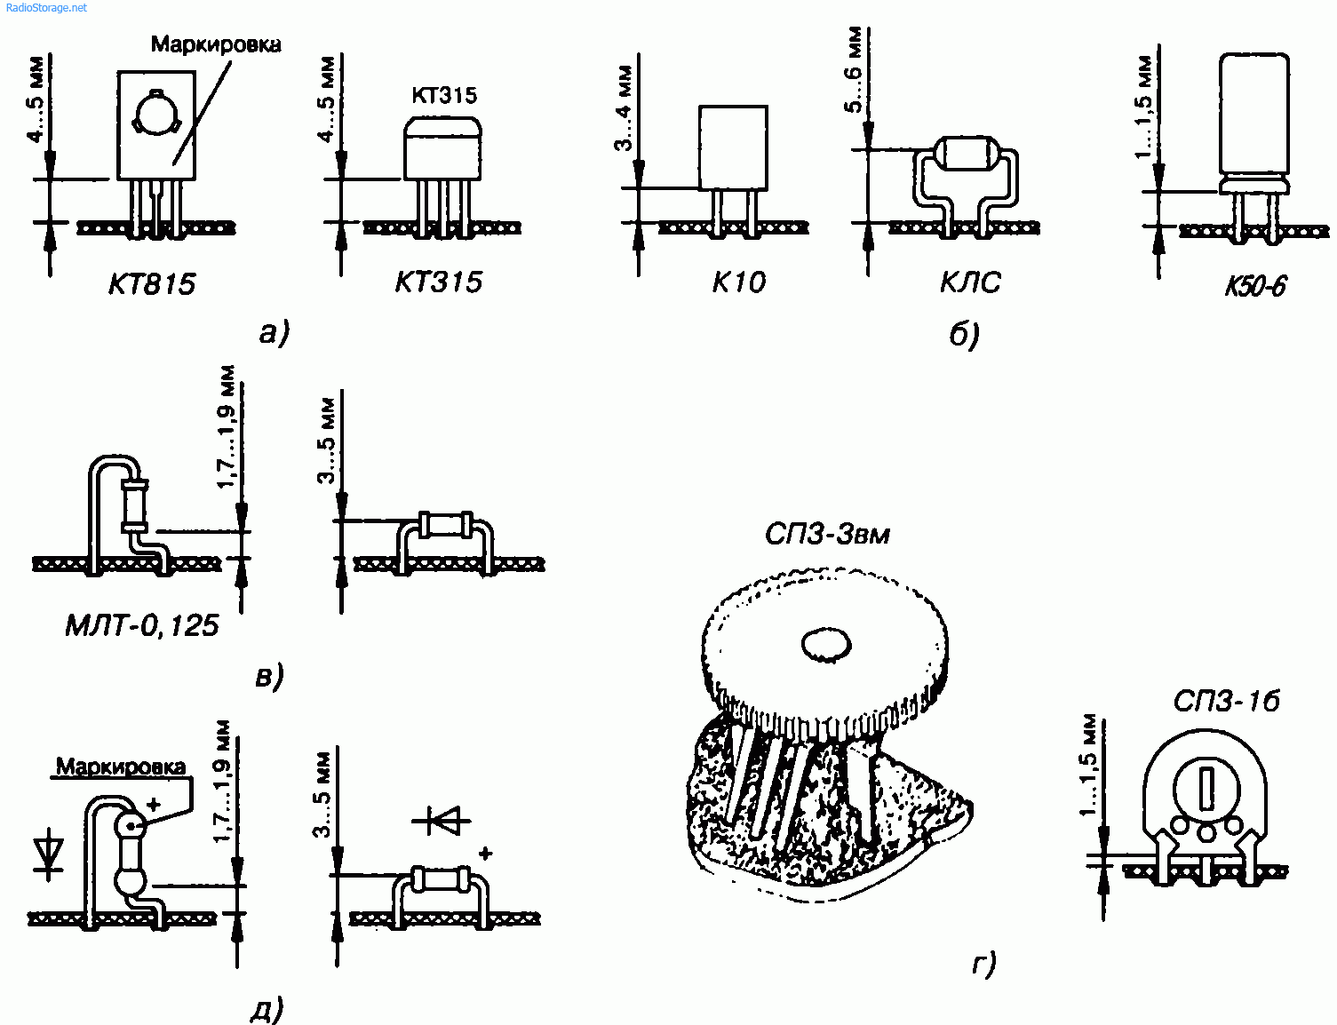
Рис. 1. Монтаж радиокомпонентов на печатной плате: а) транзисторы; б) конденсаторы; в) резисторы; г) переменные резисторы; д) диоды.
Детали должны располагаться друг от друга на расстоянии не менее 0,5 мм, с учетом взаимного влияния и теплового режима. Расстояние между выводами деталей выбирается из условия электрической прочности изолирующих промежутков и разности потенциалов между выводами.
Изучение схем различных приборов.
Схема самодельного частотомера без входного узла, выполненный на микроконтроллере AT-tiny2313 и жидкокристаллическом дисплее DV-162.
Схема с минимальным набором навесных элементов. Модуль предназначен для встраивания в лабораторные генераторы, а так же для построения на его основе частотомера (нужно добавить входной усилитель-формирователь и источник питания).
Модуль измеряет частоту входных логических импульсов (ТТЛ или КМОП 5V) в пределах 1...5000.000 Гц. Индикация осуществляется пятью разрядами. Перемещение запятой и определение величины (Hz, kHz, MHz) происходит автоматически.
Индикация -пятиразрядная. Индикация выглядит примерно так: «502 Hz», «32,768 kHz», «4,4312 MHz». То есть, до одного килогерца он показывает в Hz, до одного мегагерца - в kHz, и более - в MHz.

Принципиальная схема
Схема показана на рисунке. Кварцевый резонатор на 20 МГц. Подстроечный резистор R1 служит для регулировки контрастности дисплея.
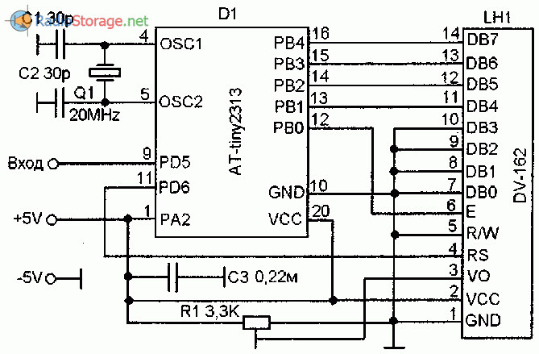
Рис. 1. Принципиальная схема частотомера на 5МГц, применены ATtiny2313 и дисплей DV-162.
Здесь используется двухстрочный модуль дисплея типа 16x2, но работает только его верхняя строка.

Детали и монтаж
Монтаж выполнен на макетной плате, закрепленной на тыльной части платы дисплея. Туда установлен отрезок печатной макетной платы размерами 60x30 мм, который посредством 14-ти отрезков луженого провода длиной 8-10 мм, припаян к контактным выводам платы дисплея.
Микроконтроллер и остальные детали смонтированы на этом отрезке макетной платы. Получается компактный модуль, по размерам не больше модуля дисплея.
Источник питания должен обеспечивать стабильное напряжение 5V при токе 50мА. Никакого налаживания не требуется.
В микроконтроллер необходимо ввести управляющую программу, скачать прошивку можно ниже.
Прошивка для МК - Скачать (2 КБ).
Кожухин В.А. (kozux@bk.ru). РК-07-08.
В статье приводятся варианты схемы простого прибора, позволяющего находить неисправные электролитические конденсаторы, не выпаивая их из схемы.
Кроме того, данным прибором можно "прозванивать" электрические цепи, проверять прохождение сигнала в устройствах ВЧ и НЧ, оценивать моточные изделия на предмет наличия короткозамкнутых витков.
Несколько лет назад в Интернете автор обнаружил схему несложного прибора, позволяющего выявлять неисправные электролитические конденсаторы.
Заинтересовавшись этим, автор решил собрать и испытать этот "измеритель ESR". Результат превзошел все ожидания: телевизор Toshiba, находившийся в ремонте несколько дней (не запускался БП), был отремонтирован буквально за 5 минут.
С помощью этого прибора были обнаружены два электролитических конденсатора с повышенным ESR, которые до этого были выпаяны из платы и проверены обычным тестером на "подергивание стрелки" Стрелка отклонялась, и исправность конденсаторов не вызывала сомнений. После замены конденсаторов телевизор нормально заработал.

Теория
Итак, обо всем по порядку.
Для начала позвольте немного теории, чтобы полнее представлять суть проблемы. ESR - это аббревиатура от английских слов Equivalent Serial Resistance, в переводе означает "эквивалентное последовательное сопротивление".
В упрощенном виде электролитический (оксидный) конденсатор представляет собой две алюминиевые ленточные обкладки, разделенные прокладкой из пористого материала, пропитанного специальным составом - электролитом.
Диэлектриком в таких конденсаторах является очень тонкая оксидная пленка, образующаяся на поверхности алюминиевой фольги при подаче на обкладки напряжения определенной полярности.
К этим ленточным обкладкам присоединяются проволочные выводы. Ленты сворачиваются в рулон, и все это помещается в герметичный корпус. Благодаря очень малой толщине диэлектрика и большой площади обкладок оксидные конденсаторы при малых габаритах имеют большую емкость.
В процессе работы внутри конденсатора протекают электрохимические процессы, разрушающие место соединения вывода с обкладками.
Контакт нарушается, и в результате появляется так называемое переходное сопротивление, достигающее значения десятков Ом и более, что эквивалентно включению последовательно с конденсатором резистора, причем последний находится в самом конденсаторе.
Зарядные и разрядные токи вызывают нагрев этого "резистора", что еще больше усугубляет разрушительный процесс. Другая причина выхода из строя электролитического конденсатора - это известное радиолюбителям "высыхание", когда из-за плохой герметизации происходит испарение электролита.
В этом случае возрастает реактивное емкостное (Хс) сопротивление конденсатора, так как емкость последнего уменьшается.
Наличие последовательного сопротивления негативно сказывается на работе устройства, нарушая логику работы конденсатора в схеме. (Если включить, например, последовательно с конденсатором фильтра выпрямителя резистор сопротивлением 10...20 Ом, на выходе последнего резко возрастут пульсации выпрямленного напряжения.).
Особенно сильно сказывается повышенное значение ESR конденсаторов (причем всего до 3...5 Ом) на работе импульсных блоков питания, выводя из строя более дорогостоящие транзисторы или микросхемы.
Принцип работы описываемых измерителей ESR основан на измерении емкостного сопротивления конденсатора, т.е., по сути, это омметр, работающий на переменном токе. Из курса радиотехники известна формула:
где Хс - емкостное сопротивление, Ом; f -частота, Гц; С - емкость, Ф. Например, конденсатор емкостью 10 мкФ на частоте 100 кГц будет иметь емкостное сопротивление 0,16 Ом, 100 мкФ - 0,016 Ом и т.д. В реальном конденсаторе это значение будет несколько выше из-за наличия паразитной индуктивности (сопротивления потерь), однако для наших целей особая точность измерений не нужна.
Выбор частоты измерения 100 кГц обусловлен тем, что многие фирмы, производящие конденсаторы с низким ESR, максимальный импеданс конденсатора (т.е. ESR) задают именно на этой частоте.
Следует отметить, что формула (1) справедлива для переменного тока синусоидальной формы, описываемые же измерители работают с генераторами прямоугольных импульсов. Но, как было замечено выше, нам нужно не точность измерений, а возможность различать конденсаторы с ESR, например, 0,5 и 5 Ом.

Схема простейшего измерителя ESR
Рассмотрим работу схемы простейшего измерителя ESR, показанную на рис.1. На микросхеме DD1 собран генератор прямоугольных импульсов (элементы D1.1, D1.2) и буферный усилитель (элементы D1.3, D1.4). Частота генерации определяется элементами С1 и R1 и приблизительно равна 100 кГц.
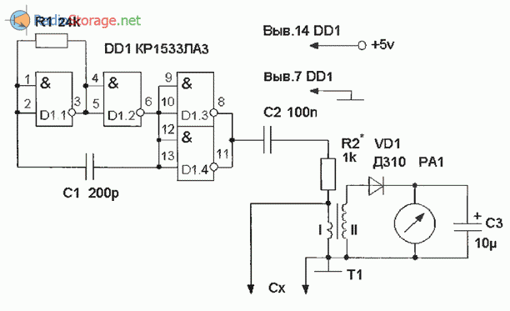
Рис. 1. Схема простейшего измерителя ESR.
Прямоугольные импульсы через разделительный конденсатор С2 и резистор R2 подаются на первичную обмотку повышающего трансформатора Т1. Во вторичную обмотку после выпрямителя на диоде VD1 включен микроамперметр РА1, по шкале которого отсчитывают значение ESR.
Конденсатор С3 сглаживает пульсации выпрямленного напряжения. При включении питания стрелка микроамперметра отклоняется на конечную отметку шкалы (добиваются подбором резистора R2). Такое ее положение соответствует значению "бесконечность" измеряемого ESR.
Если подключить исправный оксидный конденсатор параллельно обмотке I трансформатора Т1, то благодаря низкому емкостному сопротивлению (помните, при С=10 мкФ, Хс=0,16 Ом на частоте 100 кГц) конденсатор зашунтирует обмотку, и стрелка измерителя приблизится к нулю.
При наличии же в измеряемом конденсаторе какого-либо из описанных выше дефектов, в нем повышается значение ESR. Часть переменного тока потечет через обмотку, и стрелка будет все меньше отклоняться от значения "бесконечность".
Чем больше ESR, тем больший ток протекает через обмотку и меньший через конденсатор, и тем ближе к положению "бесконечность" находится стрелка.
Шкала прибора нелинейная и напоминает шкалу омметра обычного тестера. В качестве измерительной головки можно использовать любой микроамперметр на ток до 500 мкА, хорошо подходят головки от индикаторов уровня записи магнитофонов. Градуировать шкалу не обязательно, достаточно засечь, где будет находиться стрелка, подключая калибровочные резисторы.
Благодаря разделительному повышающему трансформатору напряжение на измерительных щупах прибора не превышает значения 0,05...0,1 В, при котором еще не открываются переходы полупроводниковых приборов. Это дает возможность проверять конденсаторы, не выпаивая их из схемы.

Доработанная схема измерителя
Схема, показанная на рис. 1, вполне работоспособна, однако имеет один существенный недостаток. Нетрудно заметить, что если к схеме подключить неисправный конденсатор, имеющий пробой диэлектрика, стрелка прибора так же, как и в случае проверки исправного конденсатора, приблизится к нулевой отметке. Для устранения указанного недостатка в схему введен переключатель S1 (рис.2).
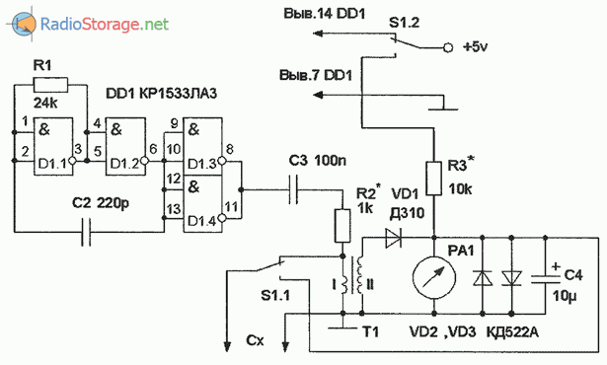
Рис. 2. Модернизированная схема измерителя ESR для оксидных конденсаторов.
В верхнем положении контактов переключателя (как показано на схеме) прибор работает как измеритель ESR, и стрелка измерительной головки отклоняется под воздействием выпрямленного напряжения
генератора. В нижнем же положении контактов переключателя S1 стрелка измерителя отклоняется под воздействием постоянного напряжения источника питания, а измеряемый конденсатор подключают параллельно головке.
Процедура измерения выглядит так: подключают щупы к измеряемому конденсатору и наблюдают за стрелкой. Допустим, стрелка приблизилась к нулю, по части ESR конденсатор исправен. Переключают S1 в нижнее положение.
При исправном конденсаторе стрелка измерительного прибора должна вернуться в положение "бесконечность", так как конденсаторы не проводят (вернее, не должны проводить) постоянный ток. Пробитый же конденсатор зашунтирует головку, и стрелка измерителя останется в нулевом положении. Отклонения стрелки на конечную отметку шкалы на постоянном токе (в нижнем положении S1) добиваются подбором резистора R3.
Для защиты измерительной головки от механических повреждений импульсом разрядного тока (при случайном подключении измерительных щупов к заряженному конденсатору) служат кремниевые диоды VD2, VD3. Заряженный конденсатор будет разряжаться через обмотку I трансформатора Т1.
Будьте внимательны, не подключайте щупы к заряженному конденсатору! Автор как-то подключил прибор к конденсатору на 220 мкФх400 В к схеме компьютерного монитора, только что отключенного от сети. Прибор выдержал, но щупы приварились к выводам конденсатора. Пришлось менять "цыганские" иголки, которые служили щупами.
Естественно, подключать щупы к измеряемому конденсатору нужно в верхнем положении переключателя S1, чтобы он разрядился через обмотку трансформатора, в противном случае можно сжечь головку и диоды! Чтобы не задумываться, в каком положении находится переключатель, в качестве S1 лучше применить кнопку (или переключатель типа П2К) без фиксации. Подключают щупы, измеряют ESR, конденсатор разрядился, затем нажимают кнопку и проверяют конденсатор на пробой.
Наличие переключателя S1 дает возможность "прозванивать" проводники печатной платы, позволяя выявлять обрывы, микротрещины или случайные замыкания между дорожками.
На переменном токе этого сделать нельзя, так как, например, из-за наличия в схеме блокировочного конденсатора прибор покажет замыкание между общим проводом и проводником питания.
Существуют и другие области применения прибора. С его помощью, благодаря наличию генератора импульсов, можно проверять исправность трактов РЧ и ПЧ радиоприемников и телевизоров, а также видеоусилители, формирователи импульсов и т.д.
Спектр гармоник сигнала прямоугольной формы генератора, работающего на частоте 100 кГц, простирается вплоть до сотен мегагерц. Телевизор реагирует на подключение щупов прибора даже к антенному входу ДМВ диапазона! В диапазоне МВ на экране телевизора отчетливо просматриваются горизонтальные полосы.

Третий вариант схемы измерителя ESR
Чтобы иметь возможность проверять тракты ЗЧ, в схему прибора необходимо ввести еще один переключатель, с помощью которого частота генератора импульсов понижается до 1 кГц.
Кроме того, измерения показали, что потребляемый прибором ток не превышает 3...5 мА, и его лучше сделать малогабаритным переносным, чтобы иметь всегда под рукой. Питать такой вариант прибора можно от батареи типа "Крона" через маломощный 5-вольтовый стабилизатор.
Схема такого варианта прибора показана на рис.З. Переключателем S2 выбирают частоту генератора, а переключателем S3 включают питание прибора.
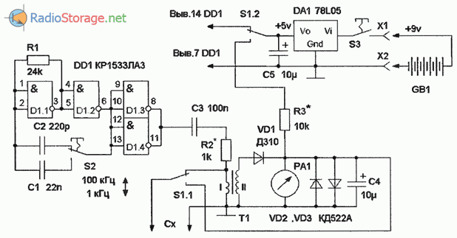
Рис. 3. Схема самодельного измерителя ESR с питанием от батареи.
Длительная работа с прибором позволила выявить еще один "скрытый резерв": с помощью него можно проверять катушки индуктивности (обмотки трансформаторов) на наличие короткозамкнутых витков.
При этом прибор измеряет все то же реактивное сопротивление, только на этот раз индуктивное ХL. Индуктивное сопротивление можно рассчитать по формуле:
где Xl ~ индуктивное сопротивление, Ом; f - частота, Гц; L - индуктивность, Гн. Например, катушка индуктивностью в 100 мкГн на частоте 100 кГц имеет индуктивное сопротивление Хр=62,8 Ом.
Ели такую катушку подключить к нашему прибору, стрелка измерителя практически останется в положении "бесконечность", отклонение будет едва заметно. Наличие же в обмотке катушки короткозамкнутого витка (витков) приведет к резкому уменьшению индуктивного сопротивления, до единиц ом, и стрелка прибора в этом случае покажет какое-то малое сопротивление.
Индуктивность катушек, применяемых в радиотехнических устройствах, может находиться в очень широких пределах: от единиц микрогенри в ВЧ дросселях до десятков генри в силовых трансформаторах.
Поэтому проверка катушек с большой индуктивностью на частоте 100 кГц может вызвать затруднения. Чтобы проверять такие катушки (например, первичные обмотки маломощных силовых трансформаторов), частоту генератора нужно установить в 1 кГц (переключателем S2).

Детали
Трансформатор Т1 наматывают на ферритовом кольце с внешним диаметром 10... 15 мм и магнитной проницаемостью 600...2000 (значения не критичны). Первичная обмотка содержит 10 витков провода ПЭВ-2 диаметром 0,4...0,5 мм, вторичная -200 витков провода ПЭВ-2 диаметром 0,1 ...0,15 мм.
В качестве провода для первичной обмотки идеально подходит монтажный провод марки МГТФ-0,5 или одножильный провод в ПВХ-изоляции ("кроссировка").
Диод VD1 обязательно должен быть германиевым, например, типов Д9, ДЗ10, Д311, ГД507. Кремниевые диоды имеют большое пороговое напряжение открывания (0,5...0,7 В), что приведет к сильной нелинейности шкалы прибора в области измерения малых сопротивлений. Германиевые же диоды начинают проводить ток при прямом напряжении 0,1...0,2 В.
Печатные платы для прибора не разрабатывались. Все варианты прибора собирались на макетных печатных платах с шагом отверстий 2,5 мм (продаются на радиорынках) методом навесного монтажа.
Правильно собранный прибор начинает работать сразу, нужно лишь подобрать сопротивление резисторов, как было указано выше. Чтобы облегчить настройку, в качестве резисторов R2 и R3 можно использовать подстроечные резисторы.
Задающий генератор может быть собран и по другой схеме. В радиолюбительской литературе подобные схемы встречаются часто. Важно, чтобы частота сигнала генератора была около 100 кГц. Можно вообще обойтись без внутреннего генератора, используя уже имеющийся в распоряжении стационарный генератор и стрелочный авометр, а прибор оформить в виде приставки к ним.

Градуировка прибора
Градуируют прибор с помощью нескольких постоянных резисторов сопротивлением 1 Ом. Замкнув щупы, отмечают, где будет нулевая отметка шкалы. Из-за наличия сопротивления в соединительных проводах, она может не совпадать с положением стрелки при выключенном питании.
Поэтому провода, идущие к щупам, должны быть по возможности короткими, сечением 0,75...1 мм2. Далее подключают два параллельно соединенных резистора на 1 Ом и отмечают положение стрелки, соответствующее измеряемому сопротивлению 0,5 Ом.
Затем подключают резисторы но 1, 2, 3, 5 и 10 Ом и отмечают положения стрелки при измерении этих сопротивлений. На этом можно остановиться, так как электролитические конденсаторы емкостью более 4,7 мкФ с ESR больше 10 Ом хотя и могут работать, например, в качестве разделительных в УНЧ, но, скорее, не очень долго.

Работа с прибором
Автор не разделяет мнения, что электролитические конденсаторы с ESR более 1 Ом всегда нужно выбрасывать. Значение ESR новых исправных конденсаторов зависит от фирмы-производителя, типа, свойств применяемых при изготовлении материалов и др.
Как-то на радиорынке автор купил миниатюрные электролитические конденсаторы емкостью 10 мкфх 6 В. ESR у них у всех оказалось на уровне 2,5...3 Ом, - это не брак. Повышенным (до 3...6 Ом) ESR обладает большинство конденсаторов емкостью 1 ...4,7 мкФх50...400 В, а также низковольтные малогабаритные конденсаторы. Проверенный же конденсатор, например, емкостью 1000 мкф 16В, имеющий ESR 5 Ом, явно плохой и подлежит замене.
Как было отмечено выше, в особо ответственных узлах радиоаппаратуры, например в импульсных блоках питания, схемах развертки телевизоров, должны использоваться качественные конденсаторы с ESR не более 0,5... 1 Ом.
Для междукаскадных конденсаторов НЧ цепей эти требования могут быть не такими жесткими. Именно в УНЧ, собранном пару лет назад, благополучно работают упомянутые выше миниатюрные электролитические конденсаторы.
Для проверки возможности прибора обнаруживать короткозамкнутые витки проведите такой эксперимент: подключите прибор к исправному дросселю, например, ДМ-0,1 с индуктивностью 20...100 мкГн на измерительной частоте 100 кГц.
Стрелка прибора слегка отклониться в сторону уменьшения измеряемого сопротивления. Затем намотайте поверх дросселя 2-3 витка монтажного провода со снятой изоляцией и скрутите вместе его концы.
Снова подключите прибор. На этот раз стрелка должна отклониться на значительно больший угол, показывая сопротивление несколько Ом. Следует подчеркнуть, что функция проверки катушек индуктивности является дополнительной для данного прибора, и полученные результаты могут быть весьма приблизительными.

Измеритель ESR конденсаторов, четвертый вариант
В заключение автор приводит схему еще одного варианта прибора (рис.4) Предпосылки для создания этого "монстра" были следующие: наличие корпуса от неисправного пульта управления видеомагнитофона (с питанием от двух батареек типоразмера ААА, 3 В); наличие много лет лежащего без применения кварца на 119 кГц; наличие не реализованных много лет ИМС К561ЛА7.
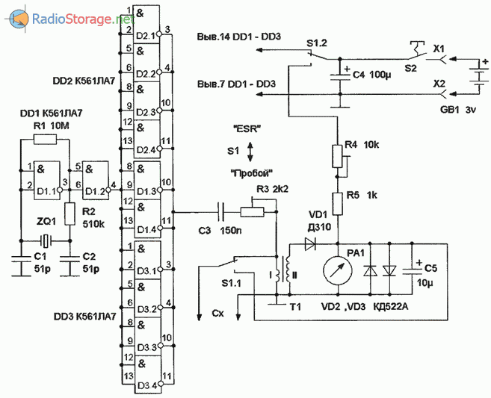
Рис. 4. Принципиальная схема измерителя ESR для оксидных конденсаторов на микросхемах К176ЛА7.
Собирать мультивибратор на транзисторах не хотелось (слишком много дискретных элементов), поэтому была проведена проверка работоспособности микросхем К561ЛА7 при пониженном напряжении питания.
Оказалось, что схема прибора, собранная на этих ИМС, начинает работать уже при Un=2,5 В, что вполне приемлемо при питании от батареек (есть запас по питанию при разряде батареи). Из-за низкой нагрузочной способности элементов КМОП на выходе генератора в качестве буферного усилителя пришлось включить пару дополнительных ИМС, однако, на по мнению автора, это не сильно усложнило схему.
Реально на плате микросхемы DD2 и DD3 запаяны "ножка в ножку" одна над другой, поэтому конструктивно добавляется как бы одна микросхема - буферный усилитель с 8-ю параллельно включенными инверторами.
Потребляемый прибором ток при Un=3 В составляет примерно 2,5 мА. Внешний вид прибора показан на рис.5, а расположение деталей внутри корпуса - на рис.6.
Налаживание прибора такое же, как и для описанных выше: отклонения стрелки измерителя на конечную отметку шкалы в положении "ESR" переключателя S1 добиваются, вращая движок подстроечного резистора R3, а в положении "Пробой" - движок резистора R4.
Достоинством схемы является низкое напряжение питания и малый потребляемый ток. Двух батареек питания хватит на много месяцев работы. А вместо кварцевого генератора можно собрать и использовать обычный RC-генератор, например, по схеме, показанной на рис.7.
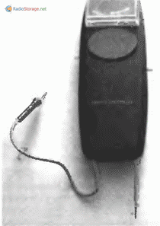
Рис. 5. Внешний вид прибора.
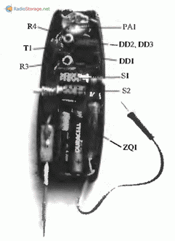
Рис. 6. расположение деталей внутри корпуса.
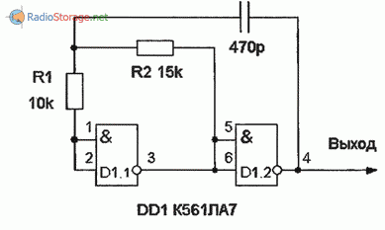
Рис. 7. Схема RC-генератора.
Данный прибор - хорошее подспорье радиолюбителям в их домашней измерительной лаборатории. Особенно он будет полезен ремонтникам РЭА. Попробуйте его собрать, и Вы в этом скоро убедитесь.

